1. Install Docker Desktop for Windows

<https://docs.docker.com/docker-for-windows/install/>

1. 開啟命令列，執行建立網路

docker network create -d nat --subnet=172.18.0.0/24 mynet

1. 在本機端建立底下四個資料夾
   1. C:\database\sbp
   2. C:\lic
   3. C:\log
   4. C:\docker
2. 從git下載sbp.sql及sbp.bak(sbp資料庫備份檔)到c:\database\sbp
3. 從git下載底下檔案到c:\docker
   1. db.env(資料庫環境變數)
   2. webapi.env(sbpwebapi及SBPClient及SBPSchedule環境變數
   3. docker-compose.yml(docker compose設定檔)
4. 開啟windows命令列，切換到c:\docker資料夾然後輸入docker-compose up –d，第一次執行系統會自動從Docker-Hub下載SBP相關模組(DB,SBPWEBAPI,SBPWEB)，(第一次會花很多時間下載，請耐心等候)，進行安裝並執行，執行無誤如下畫面所示。

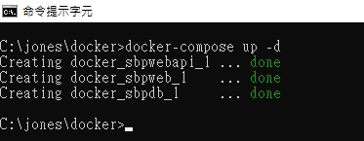

1. 開啟ssms測試是否可以連上172.18.0.23資料庫(使用sa/p@ssw0rd登入)，檢查是否可以看到SBP資料庫

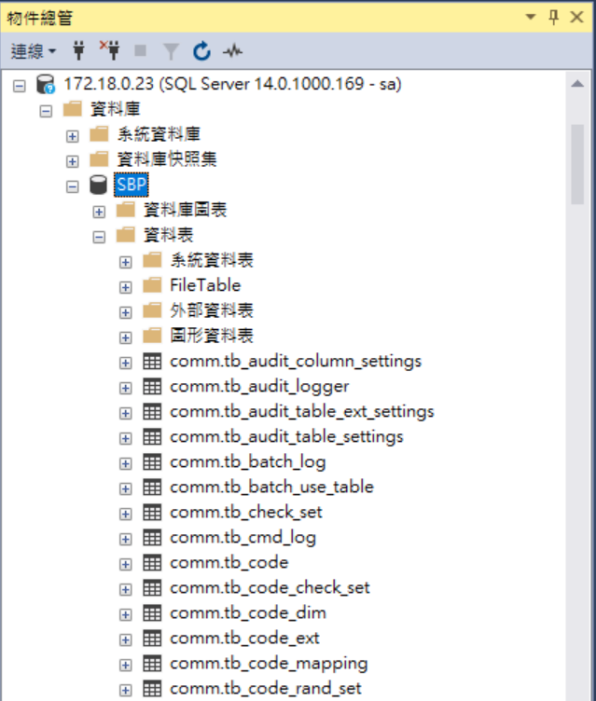

1. 開啟Google Chrome輸入<http://172.18.0.22/sbpwebapi/api/test>檢查是否iis有回應

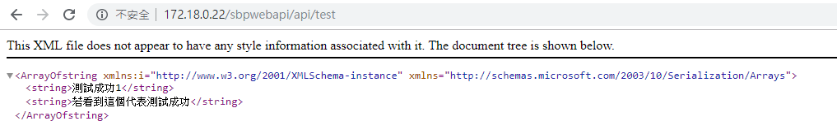

1. 開啟Google Chrome輸入<http://172.18.0.21/sbpweb>檢查是否有出現登入畫面

